**书趣需求规格说明书**

1 概述 4

1.1 引言 4

1.1.1 软件项目名称 5

书趣 5

1.1.2 软件项目开发背景和目的 5

1.1.3 软件项目应用范围 5

1.2 参考资料 5

2 功能 6

2.1 功能分解一 7

2.1.1 定义 7

2.1.2 功能表述 7

2.1.2.1 登录 7

2.1.3 性能要求 7

2.1.4 相关表单 8

2.1.5 流程图 8

2.2 功能分解二 11

2.2.1 定义 11

2.2.2 功能表述 11

2.2.2.1 在本库中检索 11

2.2.2.2 在国家图书馆中检索 11

2.2.2.3 热门推荐 11

2.2.3 性能要求 11

2.2.4 相关表单 12

2.2.5 流程图 13

2.3 功能分解三 13

2.3.1 定义 13

2.3.2 功能表述 14

2.3.2.1 论坛 14

2.3.2.2 晒书房 14

2.3.3 性能要求 14

2.3.4 相关表单 14

2.3.5 流程图 15

2.4 功能分解四 16

2.4.1 定义 16

2.4.2 功能表述 16

2.4.2.1 修改个人信息 16

2.4.2.2 我的书架 16

2.4.3 性能要求 16

2.4.4 相关表单 16

2.4.5 流程图 17

2.5 功能分解五 17

2.5.1 定义 17

2.5.2 功能表述 17

2.5.2.1 修改书籍 17

2.5.2.2 删除书籍 18

2.5.2.3 上传书籍 18

2.5.3 性能要求 18

2.5.4 相关表单 18

2.6 功能分解六 19

2.6.1 定义 19

2.6.2 功能表述 19

2.6.3 性能要求 19

2.7 运行环境 19

3附录 20

# 1 概述

## 1.1 引言

本说明书主要针对本项目相关需求做出概述与分析，适宜本项目及相关项目开发人员观看。

### 1.1.1 软件项目名称

### 书趣

### 1.1.2 软件项目开发背景和目的

近年来，全民读书，以书籍滋润心灵的风尚逐渐兴起。读书越来越被大众所重视。然而，传统的纸质书籍携带很不方便，对于阅读是极大的障碍，也因此使得电子书籍迅速崛起。互联网的时代里，人与人之间的交流变得逐渐弱化，读书常常出现找不到书，不知道读什么书的窘境。为此，我团队开发出这款软件。主要方便用户查找相关图书信息，为用户推荐适合自己的好书，同时也可以和志同道合的朋友在读书社区中增进读书交流。

### 1.1.3 软件项目应用范围

凡热爱读书，向往书香生活的用户都可使用本软件。

## 1.2 参考资料

2014年《政府工作报告》

2015年《政府工作报告》

# 2 功能

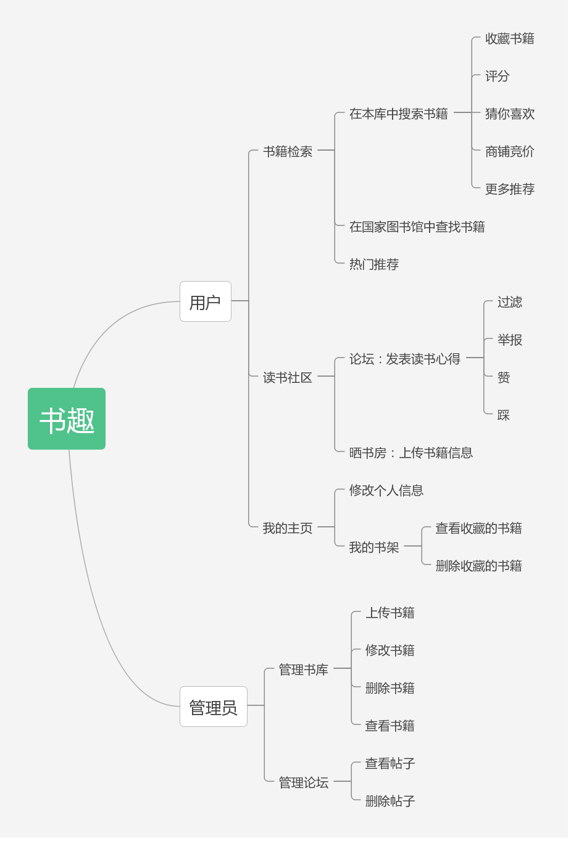

## 2.1 功能分解一

### 2.1.1 定义

登录和注册模块、兴趣选择模块

### 2.1.2 功能表述

### **2.1.2.1 登录**

1. 输入用户名、密码、验证码
2. 用户名、密码每完成一个输入后进行格式验证，验证失败输出错误信息，并清空输入框
3. 若验证码验证不成功则重新输入，若成功则进行用户名、密码的验证
4. 验证码具有点击更换的功能
5. 点击登录时先进行输入框的判空，若输入框不为空再进行后台验证，若为空则提示错误信息
6. 验证成功后，根据用户名和密码确认身份进入用户和管理员不同的页面
7. 记住密码：点击记住密码后可进行用户名和密码的记忆功能
8. 跳转到注册页面的链接

**2.1.2.2 注册**

1. 输入用户名、密码、确认密码、验证密码
2. 用户名、密码、验证码验证同登录
3. 用户名输入完成后验证是否已存在，若已存在则输出错误信息，重新输入
4. 确认密码完成后进行验证，若确认密码和密码内容相同则通过，若不同，清空输入框并输出错误信息
5. 点击注册后进入兴趣选择模块
6. 跳转到登录页面的链接

**2.1.2.3 兴趣选择**

本模块主要供用户选择自己感兴趣的书籍类别，也作为书籍推荐的依据之一

1. 用户根据罗列出来的书籍类别模块进行勾选
2. 点击确认后立即进行注册
3. 注册后跳转回登录模块

### 2.1.3 性能要求

若系统出现故障及错误，跳转至error页面

### 2.1.4 相关表单

1. 登录表单
2. 用户名
3. 密码
4. 验证码
5. 登录按钮
6. 注册表单
7. 用户名
8. 密码
9. 确认密码
10. 验证码
11. 注册按钮

### 2.1.5 流程图

1. 登录模块流程图

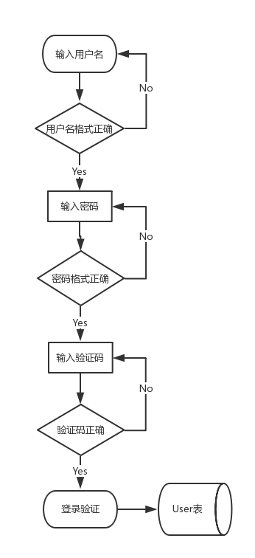

1. 注册和兴趣选择模块流程图

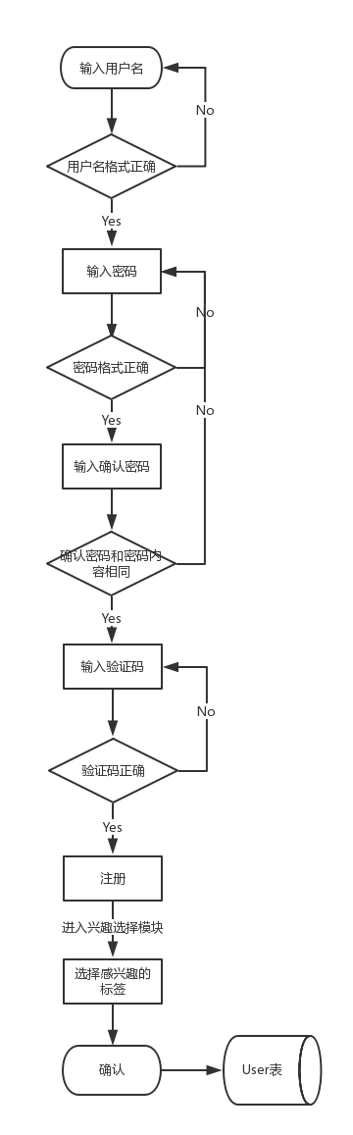

## 2.2 功能分解二

### 2.2.1 定义

书籍检索模块

### 2.2.2 功能表述

### **2.2.2.1 在本库中检索**

1. 分为按书名、作者、ISBN号检索，分别输入对应的信息
2. 根据检索信息分页罗列搜索结果，包括书籍图片、作者、出版年份、出版社、ISBN号、馆藏信息、简介、目录
3. 属于书友上传的需要显示书友上传
4. 高级检索，用户输入书名、作者、出版年份、出版社、ISBN号进行高级检索
5. 检索前进行判空验证，若为空，输出错误信息，不为空进行检索
6. 点击书籍名称可查看书籍的具体信息
7. 排序：在检索结果中分为根据书名、作者、出版年份由高到低、出版年份由低到高排序。
8. 收藏：将书籍收藏至用户书库
9. 评分：对书籍进行评分，若评分人数不满50人，则显示评分人数不足，分数范围0-10，保留一位小数
10. 按书籍所属模块找出输出相应图书
11. 猜你喜欢：用户查看某本书籍时将相似书籍作为推荐呈现给用户
12. 书籍详细页显示京东、天猫、当当商家对当前书籍的价格比较
13. 国家图书馆同类书籍推荐：书籍详细页显示对国图检索内容的推荐

### **2.2.2.2 在国家图书馆中检索**

1. 输入检索书籍书名
2. 检索前进行判空验证，若为空，输出错误信息，不为空进行检索
3. 列举出搜索结果

### **2.2.2.3 热门推荐**

1. 输出热门度前八名的书籍

### 2.2.3 性能要求

若系统出现故障及错误，跳转至error页面

### 2.2.4 相关表单

1. 在本库中检索
2. 检索类别下拉列表
3. 检索内容输入框
4. 检索按钮
5. 高级检索超链接
6. 在结果中检索超链接
7. 在国家图书馆检索
8. 检索内容输入框
9. 检索按钮

### 2.2.5 流程图

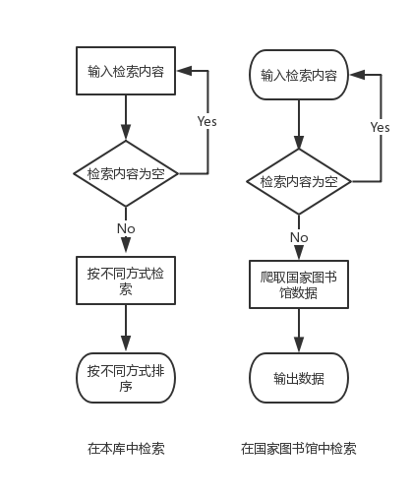

## 2.3 功能分解三

### 2.3.1 定义

读书社区模块

### 2.3.2 功能表述

### **2.3.2.1 论坛**

**论坛主要发表读者的读书心得与体会**

1. 查看论坛内的帖子，帖子显示作者、作者头像、摘要和发表时间
2. 用户可对帖子进行评论，评论显示评论人，评论时间，评论内容。
3. 我要发帖：输入标题、内容
4. 全部输入完成后进行判空，若某一部分为空，则输出错误信息，聚焦对应输入框，不为空则发帖
5. 点击发帖即可发表出去
6. 赞一赞：点击赞一赞按钮即可进行点赞
7. 踩一踩：点击踩一踩按钮即可进行踩
8. 举报：在文章列表点击举报按钮即可进行举报
9. 过滤：系统自动判别用户发表的文章是否为垃圾文章，并对此类文章进行过滤
10. 将相似用户收藏书籍作为推荐呈现给用户

### **2.3.2.2 晒书房**

**晒书房主要上传书籍信息**

1. 输入书籍图片、书名、作者、出版年份、出版社、ISBN号、馆藏信息、简介、目录
2. 选择上传书籍所属的模块，和兴趣选择模块相对应
3. 每输入完一项进行判空，若为空则输出错误信息
4. 点击上传即可发表，内容存储在本库中

### 2.3.3 性能要求

若系统出现故障及错误，跳转至error页面

### 2.3.4 相关表单

1. 论坛
2. 标题
3. 内容
4. 发帖按钮

2. 晒书房

1. 书籍图片上传
2. 书名
3. 作者
4. 出版年份
5. 出版社
6. ISBN号
7. 馆藏信息
8. 简介
9. 目录
10. 上传按钮

### 2.3.5 流程图

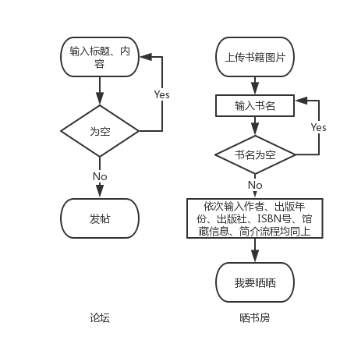

## 2.4 功能分解四

### 2.4.1 定义

我的主页模块

### 2.4.2 功能表述

### **2.4.2.1 修改个人信息**

1. 查看个人信息
2. 点击修改个人信息按钮进入修改页面
3. 输入要修改的信息，并可在此上传头像
4. 修改用户名输入完成后，验证是否已存在，若已存在，则输出错误信息，重新输入
5. 对于密码的修改，必须输入原密码和新密码
6. 密码输入完成后进行原密码的判空，若为空则输出错误信息。若原密码与新密码相同，则输出错误信息，清空新密码输入框
7. 原密码不正确则输出错误信息，修改失败
8. 点击修改按钮，即可进行修改

### **2.4.2.2 我的书架**

1. 查看收藏的书籍
2. 点击取消收藏按钮即可删除对应书籍

### 2.4.3 性能要求

若系统出现故障及错误，跳转至error页面

### 2.4.4 相关表单

修改个人信息

1. 新用户名
2. 原密码
3. 新密码
4. 兴趣选择
5. 修改按钮

### 2.4.5 流程图

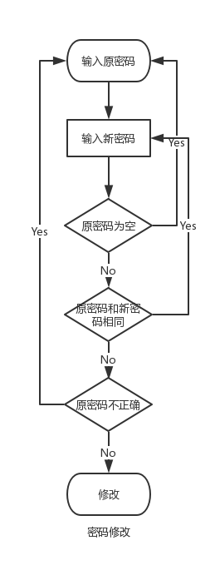

## 2.5 功能分解五

### 2.5.1 定义

管理书库模块

### 2.5.2 功能表述

### **2.5.2.1 修改书籍**

1. 查看书籍信息
2. 点击进入修改书籍页面
3. 输入要修改的信息（包括书籍图片）
4. 点击修改按钮，即可进行修改

### **2.5.2.2 删除书籍**

1. 查看书籍信息
2. 点击删除按钮，即可进行删除

### **2.5.2.3 上传书籍**

1. 进入上传页面
2. 依次输入书籍图片、作者、出版年份、出版社、ISBN号、馆藏信息、简介、目录
3. 选择上传书籍所属模块，和兴趣选择模块相对应
4. 每次输入完成后进行判空，若为空则输出错误信息，聚焦对应输入框
5. 点击上传按钮，即可进行上传

### 2.5.3 性能要求

若系统出现故障及错误，跳转至error页面

### 2.5.4 相关表单

1. 修改书籍

（1）作者

（2）出版年份

（3）出版社

（4）ISBN号

（5）馆藏信息

（6）简介

（7）修改按钮

1. 上传书籍
2. 书籍图片上传
3. 作者
4. 出版年份
5. 出版社
6. ISBN号
7. 馆藏信息
8. 简介
9. 目录
10. 上传按钮

## 2.6 功能分解六

### 2.6.1 定义

管理社区

### 2.6.2 功能表述

主要执行对论坛部分的管理，管理内容如下：

1. 查看论坛文章
2. 点击删除按钮，即可删除对应论坛文章

### 2.6.3 性能要求

若系统出现故障及错误，跳转至error页面

## 2.7 运行环境

该系统为B/S三层结构，它的运行环境分客户端、应用服务器端和数据库服务器端三部分。

以下是系统的软件环境。

（1）客户端

操作系统：Windows2008 Professional/XP或更新版本。

浏览器：IE6以上，其它常见浏览器如FireFox。

（2）应用服务器端

操作系统：Windows2008 Server或更新版本。

应用服务器：Tomcat 7或更新版本。

数据库访问：JDBC。

（3）数据库服务器端

操作系统：Windows2008 Server或更新版本。

数据库系统：MySQL 5.0或更新版本

# 3附录

1. error页面：一旦系统发生错误，跳转至error页面
2. 系统需防止用户输入URL跳转至后台页面